**ПРАКТИЧЕСКОЕ ЗАНЯТИЕ № 8**

**НАИМЕНОВАНИЕ**: Работа с DOM в JavaScript

**1. ЦЕЛЬ**: Обращение, создание и обработка элементов веб – страницы средствами DOM, формирование ОК 2, ОК 4, ОК 5, ПК 1.1, ПК 1.2, ПК 1.3, ПК 1.4, ПК 1.5, ПК 1.6

**2. ПОДГОТОВКА К ЗАНЯТИЮ**: По предложенной литературе повторить тему «Основы работы с DOM в JavaScript» и ответить на следующие вопросы:

2.1. Что такое DOM?

2.2. Каким образом происходит обращение к конкретному элементу в DOM?

**3. ЛИТЕРАТУРА**:

3.1 Шомас Е.А. Технологии стороны клиента. Язык JavaScript., Учебное пособие., Самара КС ПГУТИ, 2019г. – 4,9 п. л.

3.2 https://learn.javascript.ru/ - Современный учебник по JavaScript

**4. ПЕРЕЧЕНЬ ОБОРУДОВАНИЯ И ПРОГРАММНОГО ОБЕСПЕЧЕНИЯ**:

4.1 ПЭВМ, подключенные к сети Интернет

4.2 Текстовый редактор

**5. ЗАДАНИЕ**:

5.1 Изменение текста в инпуте: Пусть в текстовом поле записан любой текст (допустим - Привет!), при нажатии кнопки текст должен поменяться (например, Пока!)

5.2 В предыдущей задаче изменить цвет текста при нажатии кнопки (допустим, фраза Пока! должна изменить цвет на зеленый)

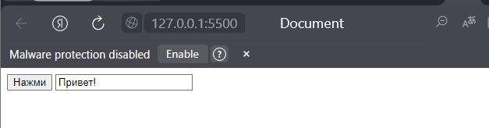

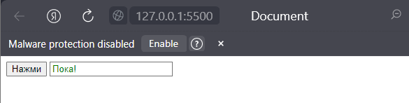

5.3 Создайте окно с уведомлением следующего вида средствами JavaScript. Стили прописать самостоятельно внутренний отступ 15px;

рамка – 1px, сплошная, цвет - #d6e9c6;

скругление углов – 4px;

цвет текста - #3c763d;

цвет фона - #dff0d8;

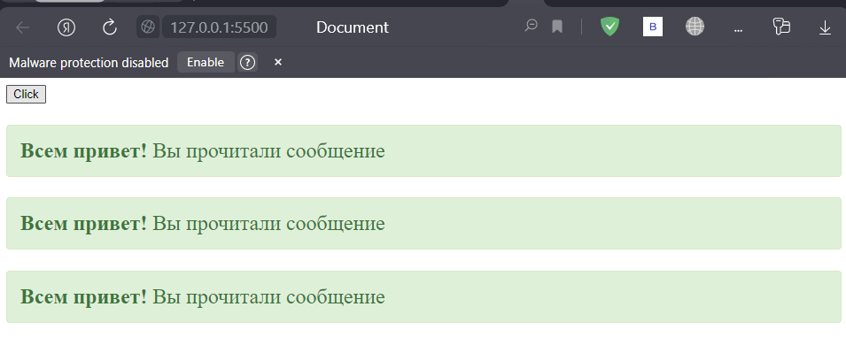

5.4 Модернизируйте предыдущий скрипт, чтобы уведомление исчезало через 3 секунды (используйте таймер).

5.5 Модернизируйте предыдущий скрипт, чтобы уведомление появлялось при клике по кнопке и исчезало через 3 секунды. Кнопку создать средствами HTML (не через JavaScript).

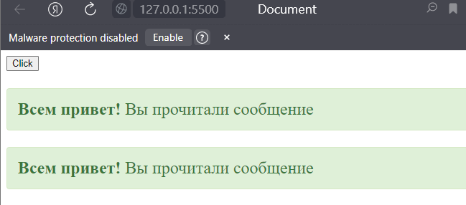

5.6 Создайте нумерованный список из трех позиций:



Через JavaScript первым пунктом вставьте сообщение – «Самая важная задача!!!»

последним пунктом – «Задача на последок!»

При решении задачи используйте методы различных вариантов вставки.

